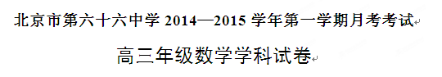
2014.10
试卷说明：
1．本试卷共 3 道大题，共 3 页。
2．卷面满分 150 分，考试时间 80 分钟。
3．试题答案一律在答题纸上作答，在试卷上作答无效。
—、选择题（每小题 4 分，共 40 分）
1、设集合，，则集合（ ）[]
A、 | B、 | C、 | D、
2、函数在区间$(−∞,4]$上是减函数，则的取值范围是（ ）
A、a≥3 B、a≤－3 C、a≤5 D、a≥－3
3、下列等于1的积分是 （ ）
A．$\int{x}\text{dx}$ B．$\int{(x+1)}\text{dx}$ C．$\int{1}\text{dx}$ D．$\int{\frac{1}{2}}\text{dx}$
４、定义在上的偶函数在区间上是 ( )
A、增函数 B、 减函数 C、 先增后减函数 D、先减后增函数
５、设函数y＝f(x)满足f(x＋1)＝f(x)＋1，则函数y＝f(x)与y＝x图象交点的个数可能是（ ）
A、0 B、1 C、0或无数个 D、无数个
６、函数的定义域为（ ）
A、 $(−\frac{1}{2},\frac{3}{4})$ B、 $[−\frac{1}{2},\frac{3}{4}]$ C、 $(−∞,\frac{1}{2}]∪[\frac{3}{4},+∞)$ D、 $(−\frac{1}{2},0)∪(0,+∞)$
７、设f(x)＝g(x)是二次函数，若f[g(x)]的值域是[0，＋∞)，则g(x)的值域是( )
A．(－∞，－1]∪[1，＋∞) B．(－∞，－1]∪[0，＋∞)
C．[0，＋∞) D．[1，＋∞)
８、若函数，则对任意不相等的实数，下列不等式总成立的是（ ）
A． B．
C． D．
９、若函数$f(x)=x^{3}−\text{12}x\text{在区间}(k−1,k+1)$上不是单调函数，则实数k的取值范围（ ）
A．$k≤−3或−1≤k≤1或k≥3$ B．$−3<k<−1或1<k<3$
C．$−2<k<2$ D．不存在这样的实数k
１０、已知函数，则的值为 （ ）
A、1 B、2 C、4 D、5
二、填空题（每小题5分，共30分）
１１、已知是奇函数，且当时，，则的值为
１２、设函数f(x)＝，则不等式f(x)>f(1)的解集是________．
１３、函数f：{1，}→{1，}满足f[f(x)]>1的这样的函数个数有________个．
１４、函数对于任意实数满足条件，若则f(5)=_______.
15、定义在R上的函数f(x)满足2f(x)－f(－x)＝x＋1，则f(x)的解析式为________．
16、已知函数 ，则 .
三、解答题（共80分）
17、（1）已知$f(x)=\frac{2}{3^{x}−1}+m$是奇函数，求常数m的值；
（2）画出函数$y=|3^{x}−1|$的图象，并利用图象回答：k为何值时，方程|$3^{x}−1$｜＝k无解？有一解？有两解？

18、证明函数$y=\frac{1}{x−2}$在区间［2,6］上是减函数并求出它的最大值和最小值.

19、已知函数，求使得成立的的集合.

20、已知二次函数f(x) = ax²+bx+c（a≠0），其图象关于直线x=1对称，f(2)=0，且方程f(x)=x有等根．
（1）求a、b、c的值；
（2）是否存在实数m，n（m＜n＝，使得函数f(x)在定义域 [m，n] 上的值域为[3m，3n]．如果存在，求出m，n的值；如果不存在，请说明理由.

21、设函数$f(x)=x^{3}−6x+5,x∈R$.[]
（1）求$f(x)$的单调区间和极值；
（2）若关于$x$的方程$f(x)=a$有3个不同实根，求实数的取值范围.
（3）已知当$x∈(1,+∞)时,f(x)≥k(x−1)$恒成立，求实数的取值范围.

22、已知函数，其中是自然对数的底数，.
（Ⅰ）求函数$f(x)$的单调区间；
（Ⅱ）当时，试确定函数的零点个数，并说明理由.
北京市第六十六中学2014—2015学年第二次月考考试
高三年级数学答案及评分标准
2014.10
—、选择题（每小题 4 分，共 40 分）
1 | 2 | 3 | 4 | 5 | 6 | 7 | 8 | 9 | 10
A | B | C | B | C | B | B | A | B | D

二、填空题（每小题 5 分，共 30 分）
１１、－２ １２、(-3,1) １３、1 １４、-5 15、
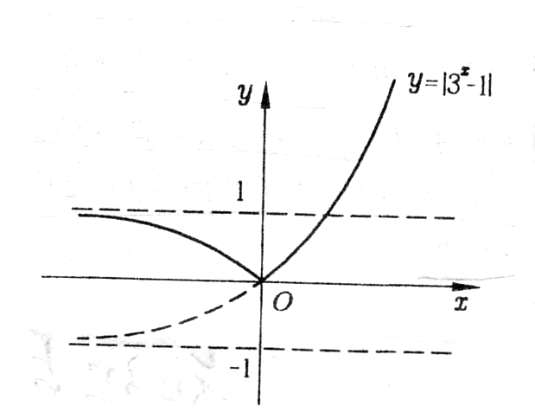
16、720
三、解答题
17.（13分）解： （1）常数m=1。。。。。。。。。5分

（2）当k<0时，直线y=k与函数$y=|3^{x}−1|$的图象无
交点,即方程无解;。。。。。。。。。8分
当k=0或k1时, 直线y=k与函数$y=|3^{x}−1|$的图象有唯一的交点，所以方程有一解;11分
当0<k<1时, 直线y=k与函数$y=|3^{x}−1|$的图象有两个不同交点，所以方程有两解。13分

18、（13分）解：设x₁、x₂是区间［2,6］上的任意两个实数,且x₁<x₂,则
f(x₁)-f(x₂)= -==. 。。。。。。。。。。。。。。。。。。。。。6分
由2<x₁<x₂<6,得x₂-x₁>0,(x₁-1)(x₂-1)>0, 。。。。。。。。。。。。。。。。。。。。。8分
于是f(x₁)-f(x₂)>0,即f(x₁)>f(x₂).所以函数y=是区间［2,6］上的减函数. 。。。。。。。。。。。。。。。。。。。。。10分
因此,函数y=在区间的两个端点上分别取得最大值与最小值,即当x=2时,y_{max}=2;当x=6时,y_{min}=. 。。。。。。。。。。。。。。。。。。。。。13分

19、（13分）解：
$\begin{aligned}\frac{k+1}{x+k}−1>0 \\ \frac{1−k}{x+k}>0 \\ (x−1)(x+k)<0 \\ (1)当k<−1时,\left\{x|1<x<−k\right\} \\ (2)当0>k>−1时,\left\{x|−k<x<1\right\} \\ (3)当k=−1时,x∈φ\end{aligned}$
。。。。。。。。。。。。。。。。。。。。。 2分

。。。。。。。。。。。。。。。。。。。。。4分
。。。。。。。。。。。。。。。。。。。。。6分
。。。。。。。。。。。。。。。。。。。。。8分
。。。。。。。。。。。。。。。。。。。。。10分
。。。。。。。。。。。。。。。。。。。。。13分

20、（13分）解：（1）f(-x+5) = f(x-3)⇒图象的对称轴方程为x=1．a = $−\frac{1}{2}$，b=1，c=0．。。。。。。。。。。。。。。。。。。。。。5分
（2）f(x) = $−\frac{1}{2}x^{2}+x$=$−\frac{1}{2}(x−1)^{2}+\frac{1}{2}$≤$\frac{1}{2}$⇒ m＜n≤$\frac{1}{6}$⇒f(x)在[m，n]上为增函数
⇒f(m) = 3m，f(n) = 3n⇒m = -4，n=0（m=0，n = -4，不合，舍去）．。。。。。。。。。。。。13分
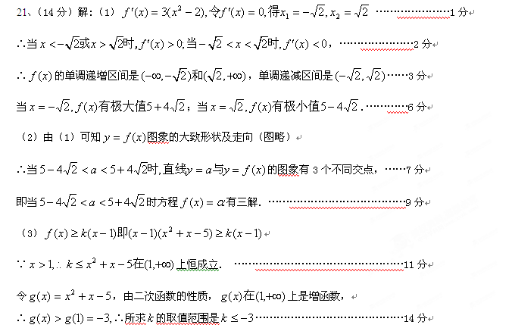
22、（14分）（Ⅰ）解：因为，，
所以． ……………… 2分
令，得． ……………… 3分
当变化时，和的变化情况如下：
 | ↘ |  | ↗
……………… 5分
故的单调减区间为；单调增区间为．………… 6分
（Ⅱ）解：结论：函数有且仅有一个零点. ……………… 7分
理由如下：
由，得方程，
显然为此方程的一个实数解.
所以是函数的一个零点. ……………… 9分
当时，方程可化简为.
设函数，则，
令，得．
当变化时，和的变化情况如下：
 | ↘ |  | ↗
即的单调增区间为；单调减区间为．
所以的最小值. ………………12分
因为 ，
所以，
所以对于任意，，
因此方程无实数解．
所以当时，函数不存在零点.
综上，函数有且仅有一个零点. ………………14分
[]

